

TECNOLOGÍAS XML

Lenguaje de Marcas

CIFP MAJADA MARCIAL

JUAN CARLOS ACOSTA PERABÁ



Índice

Parte 1 2

• Introducción 2

• Creación del XML 3

• Diseño del XSD 4

Parte 2 6

• Generar HTML con XSLT 6

• Rutas con XPATH 10

Parte 3 12

• Consultas FLWOR 12

• Modificaciones de los nodos 19

# Parte 1

## Introducción

Para la creación de este proyecto me inspiré en mi biblioteca musical de iTunes, la cual almacena los datos de mis canciones en un XML. De esta manera el proyecto está enfocado en la creación de un documento XML, donde almacenaremos la información de una biblioteca musical creada desde cero, haciendo uso de etiquetas que creamos nosotros mismos, favoreciendo así el entendimiento del proyecto y dándole una estructura más simple.

Esta biblioteca musical o “Musiteca”, como la hemos llamado, estará organizada por una serie de etiquetas con las cuales seremos capaces de identificar los nombres de las canciones que poseemos, el artista del tema o el álbum al que pertenece, entre otros datos que le hemos proporcionado.

Nuestro XML está validado por un XSD que nosotros mismos hemos creado a partir de este documento, proporcionando una serie de restricciones y normas a cumplir.

Además, hemos hecho uso de un XSLT, también desarrollado por nosotros, para mostrar un HTML con la información que deseamos mostrar, haciendo uso de tablas y diferentes tipos de listas, además de mostrar así la información sobre nuestros tracs de diferentes maneras.

## Creación del XML

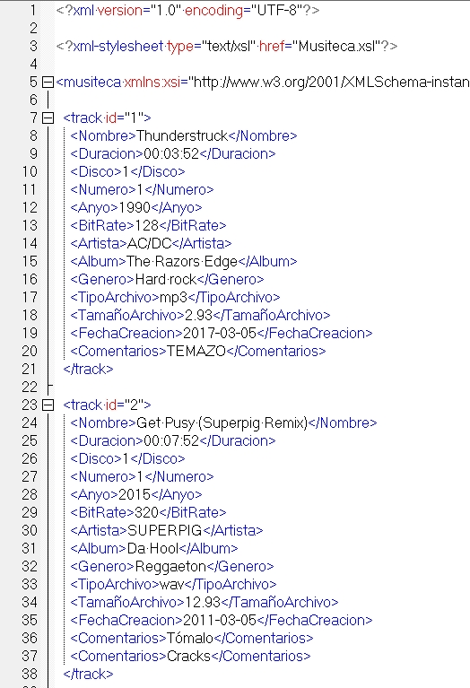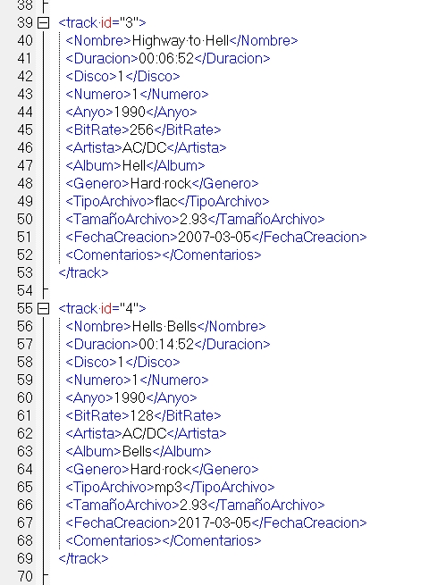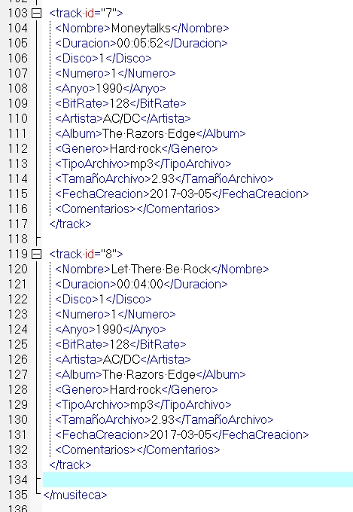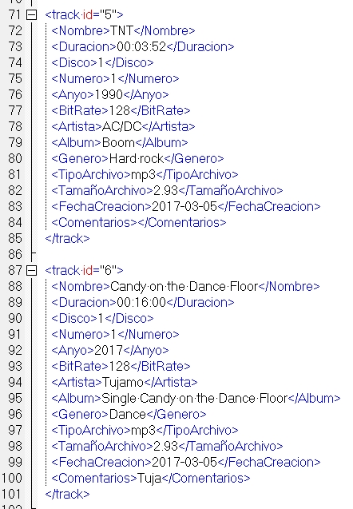

## Diseño del XSD

Este es el XSD con el que hemos validado nuestro XML.

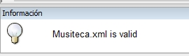

Está realizado de la segunda manera, para evitar hacer una pirámide de la muerte, por tanto, simplificarnos el trabajo de buscar errores en una marabunta de líneas de código si hubiese algún error. Además, hemos comentado las partes a las que corresponde cada elemento.

Al principio hemos definido los atributos, continuamos con los elementos simples y finalizamos con los complejos.

Posee una serie de restricciones, como son:

* Los datos correspondientes a la etiqueta <Duracion> deben seguir una determinada sintaxis de dos números enteros (_)(_) seguidos de dos puntos (:), así hasta cubrir el siguiente esquema 🡪 _ _ : _ _ : _ _
* Los datos correspondientes a la etiqueta <TamañoArchivo> deben ser números decimales, donde la cifra de decimales no puede ser distinta de 2 y que la parte entera del número no puede ser superior a 50, ni inferior a 1.
* Para los datos de la etiqueta <FechaCreacion> seguimos la misma fórmula que usamos para la <Duracion>, cambiando los parámetros que debe cumplir este campo; siendo este del siguiente modo 🡪 _ _ _ _ - _ _ - _ _ ; tratándose así del año, mes y fecha de creación del archivo en nuestra base de datos.

El resto de las restricciones tienen que ver con el número de veces que está permitido repetir una etiqueta en los nodos; como por ejemplo el año en el que fue grabada la pista (solo puede haber un único año de grabación) y el número de artistas que participan en la canción.

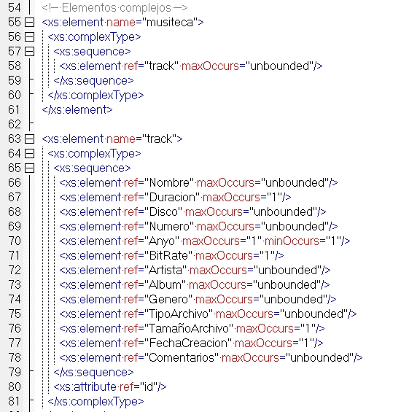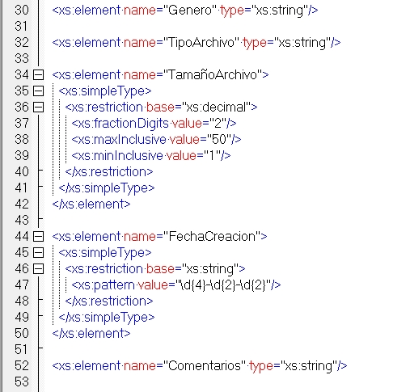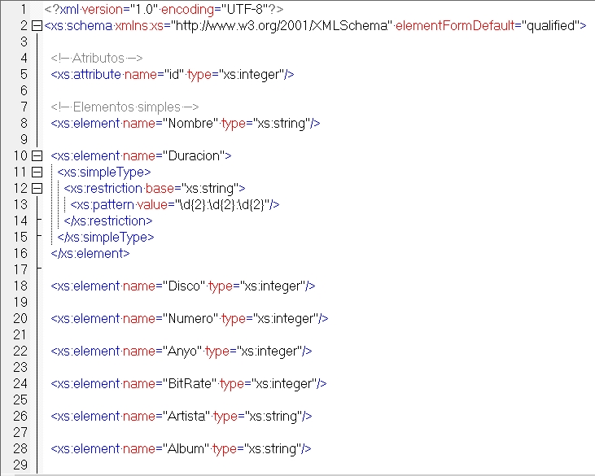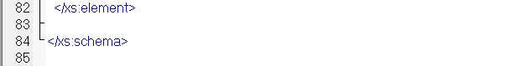

# Parte 2

## Generar HTML con XSLT

Este es el código de nuestro XSLT:

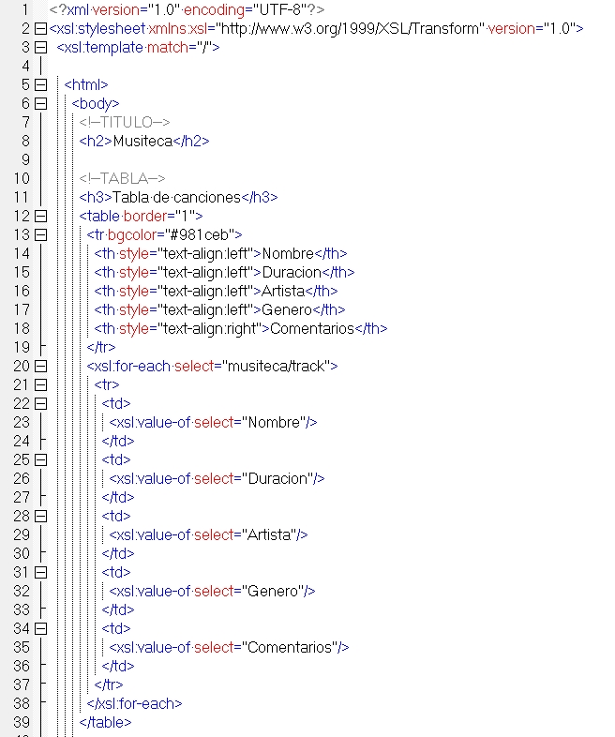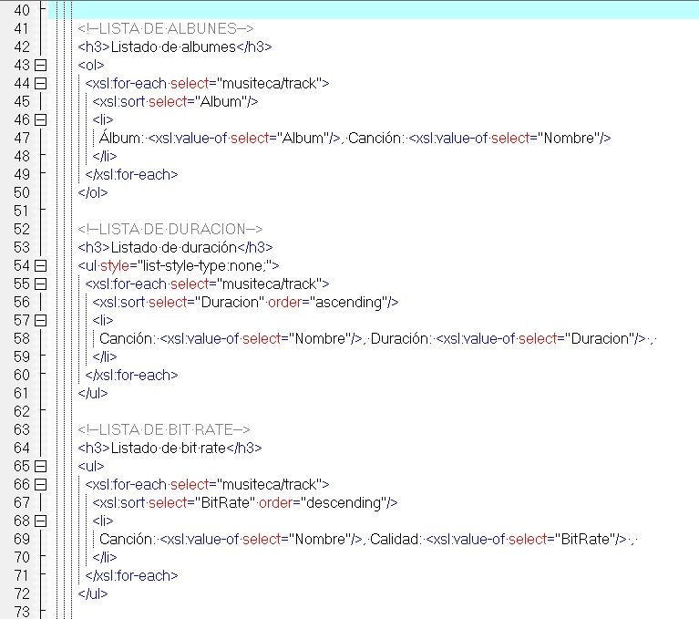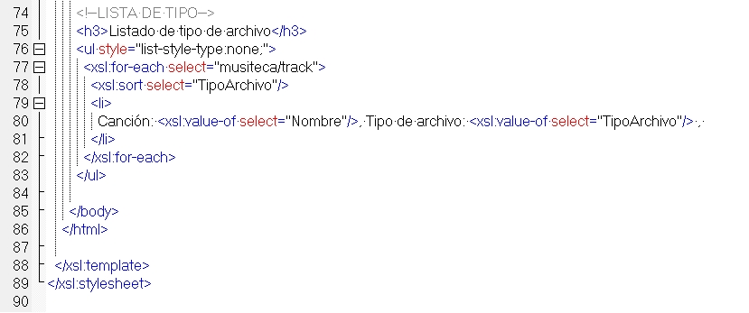

Quedándonos nuestro documento XML transformado de la siguiente manera:

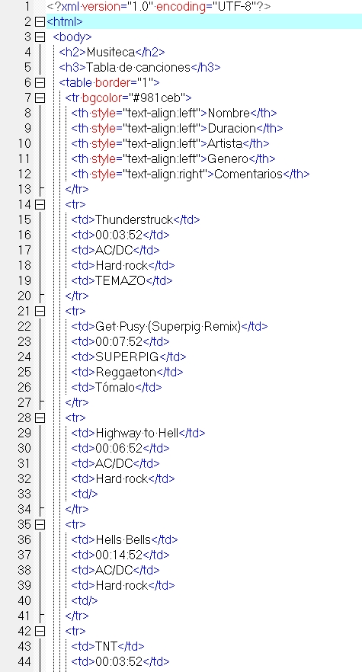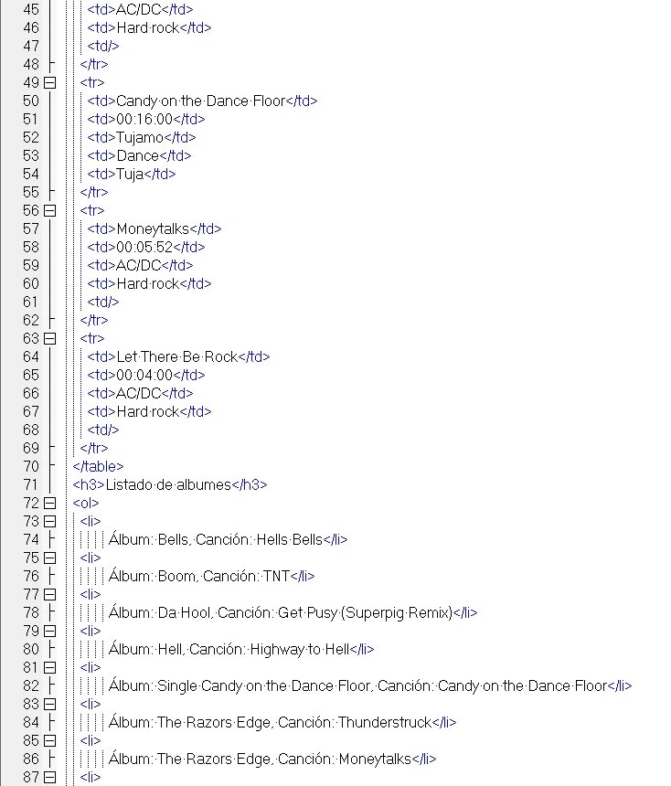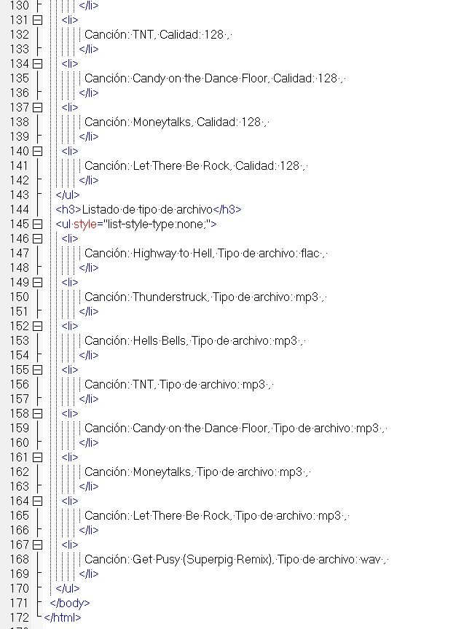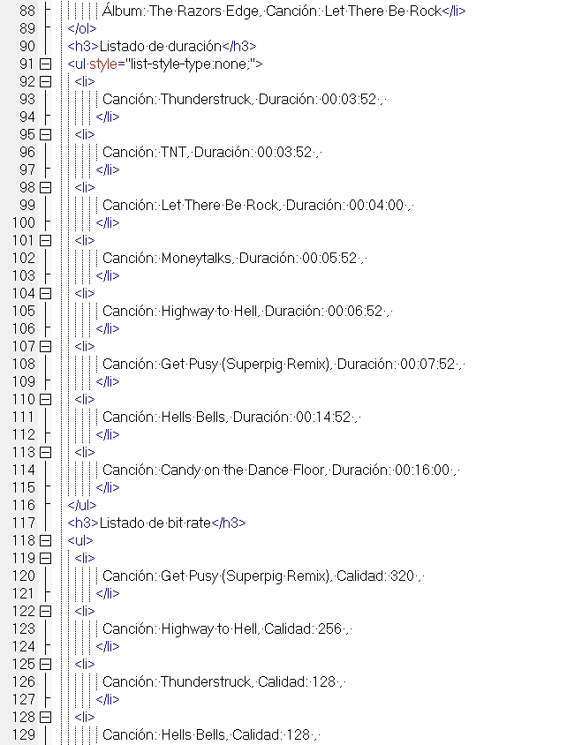

Finalmente obteniendo los siguientes resultados en el HTML:

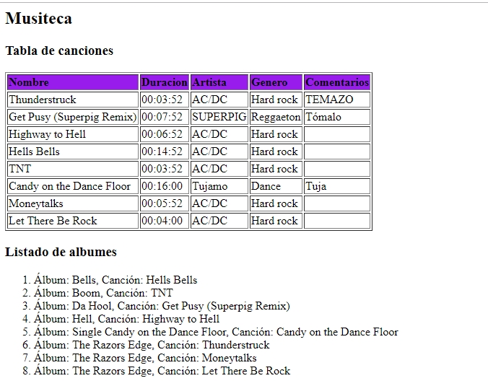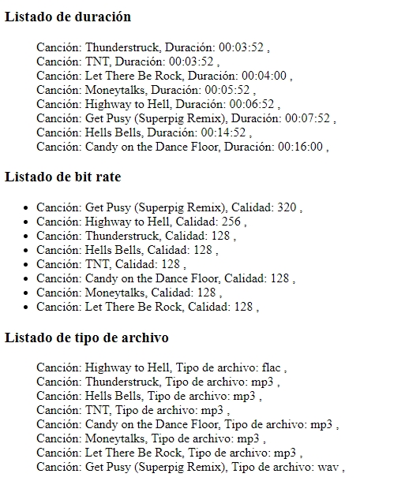

## Rutas con XPATH

Con la primera ruta de XPATH veremos cuantas canciones poseen buena calidad, es decir, un bit rate de 320:

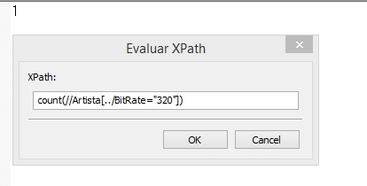

Con la segunda consulta veremos el título de las canciones que tienen en los comentarios la palabra TEMAZO:

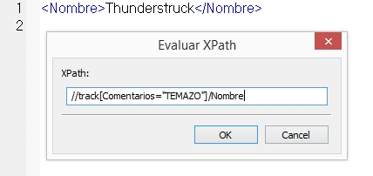

Con la tercera consulta veremos los álbumes de los archivos que pesan más de 10:

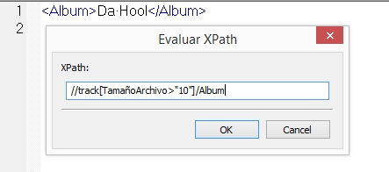

Con la cuarta consulta veremos los id de todos nuestros tracs:

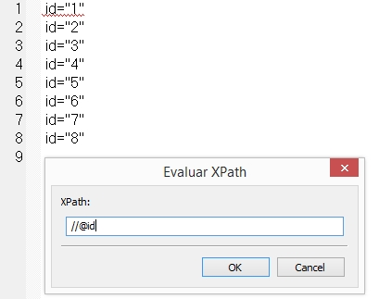

Con la quinta consulta veremos los años, sin las etiquetas, de las canciones anteriores a la que posee el id=5:

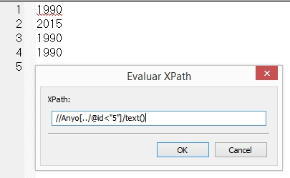

Con la sexta consulta conseguimos el nombre del tema del grupo SUPERPIG:

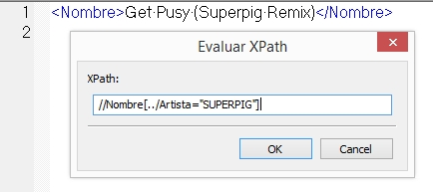

# Parte 3

## Consultas FLWOR

Primera consulta:

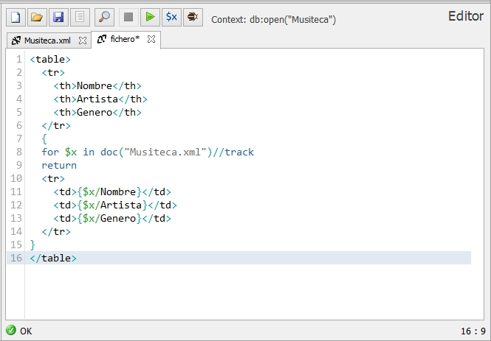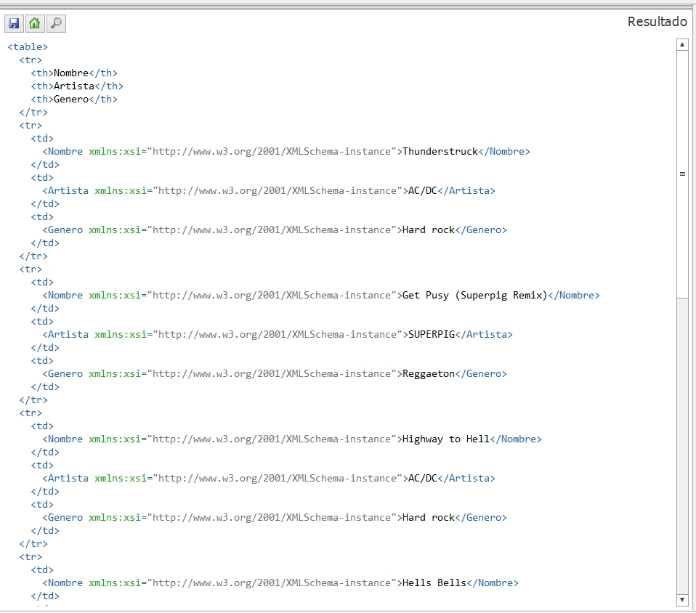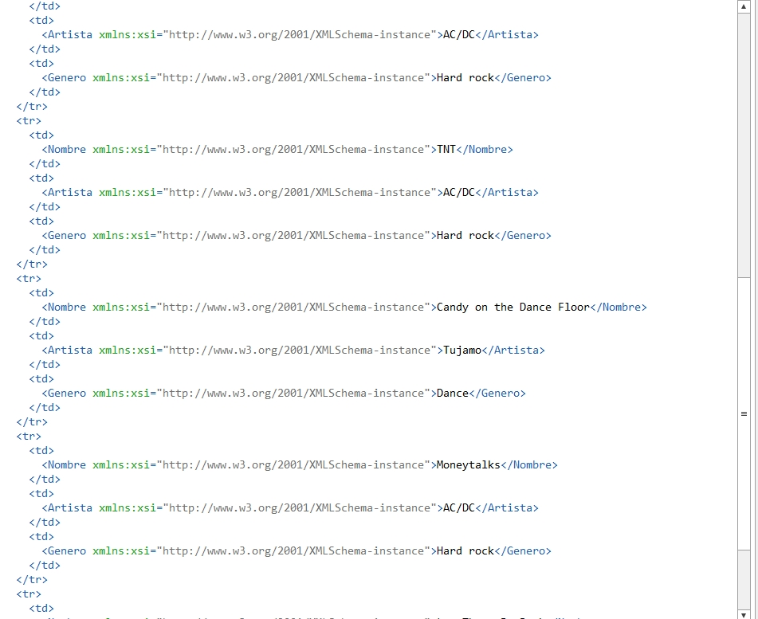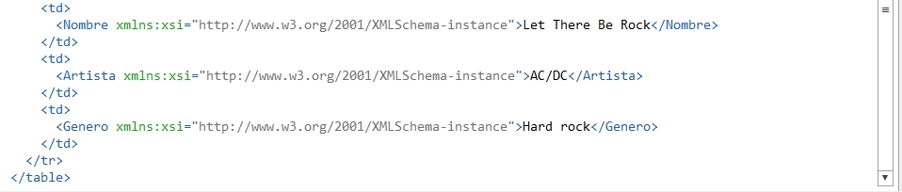

Segunda consulta:

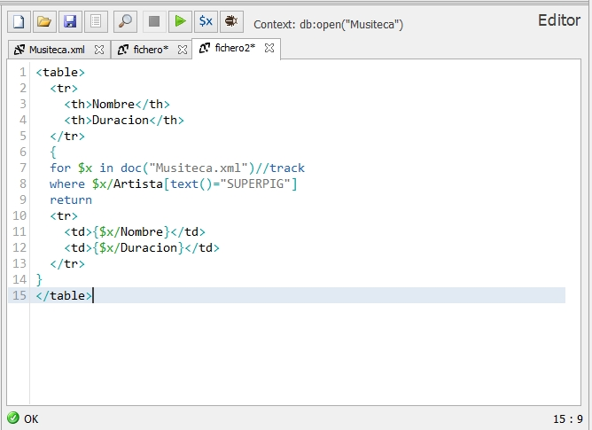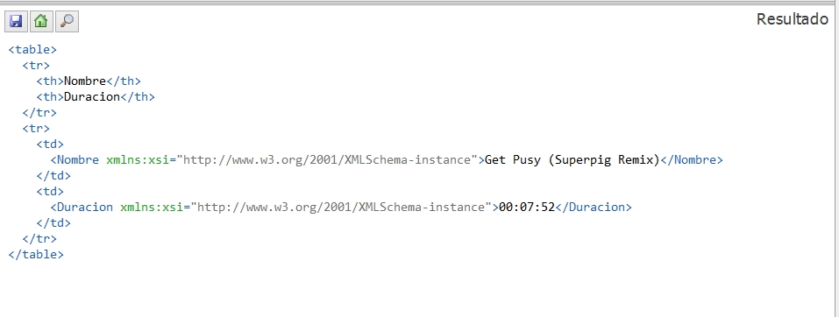

Tercera consulta:

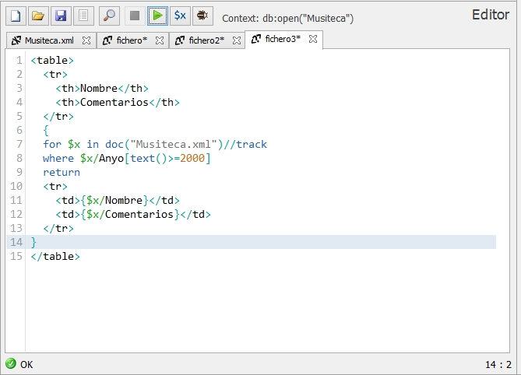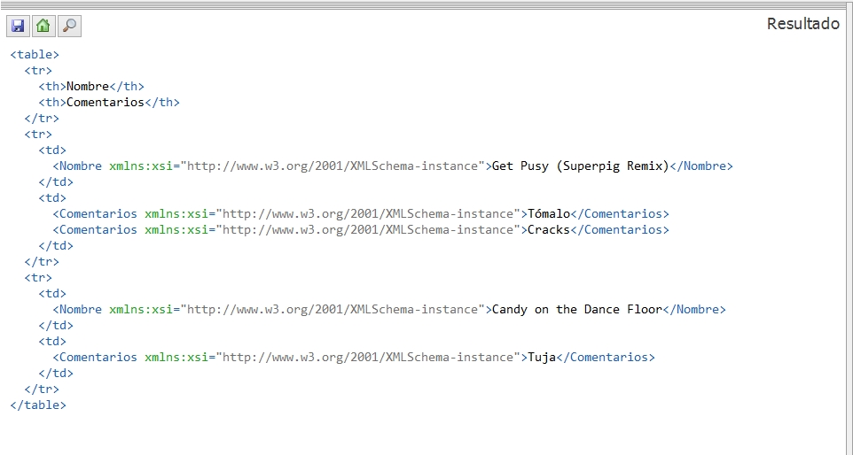

Cuarta consulta:

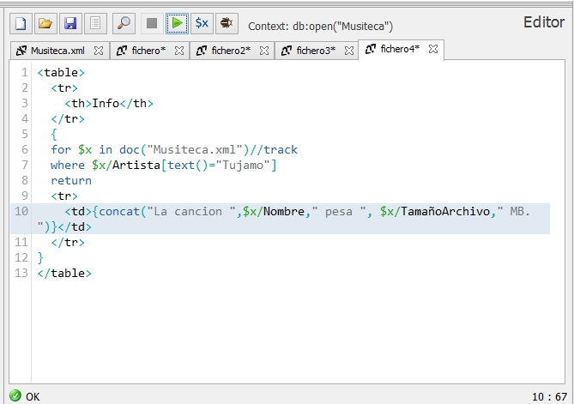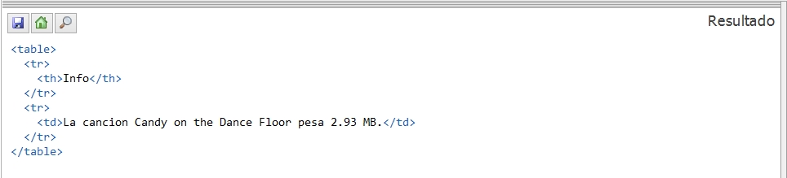

Quinta consulta:

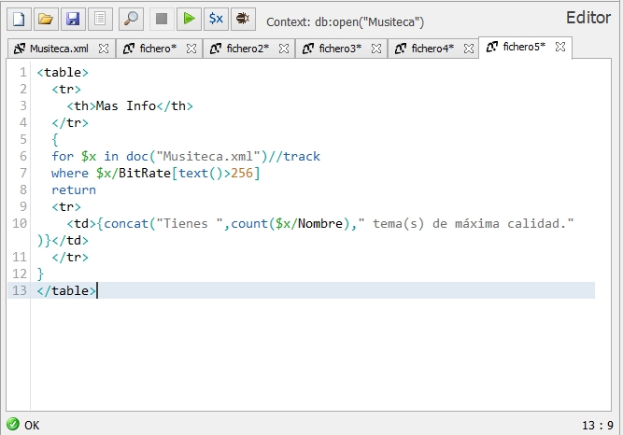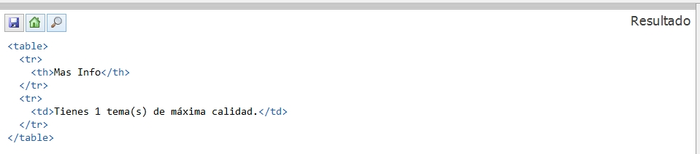

Sexta consulta:

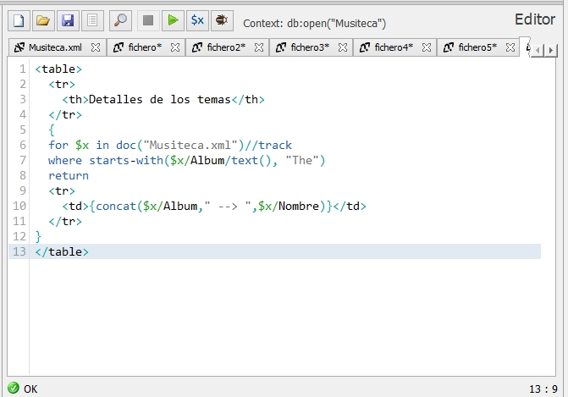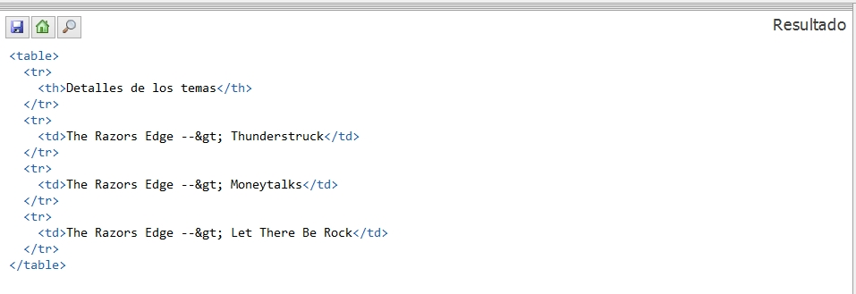

## Modificaciones de los nodos

Insertamos tres nodos nuevos, al comienzo, al final y a la mitad:

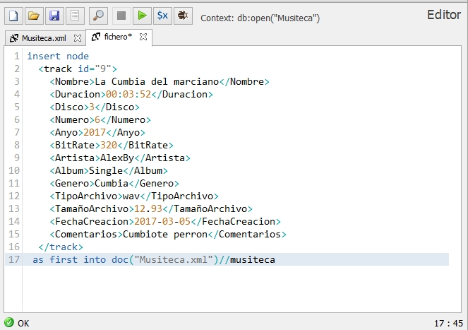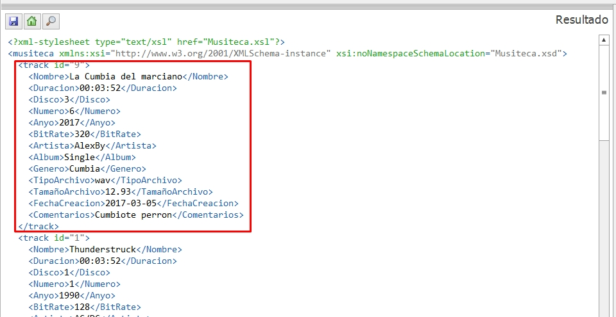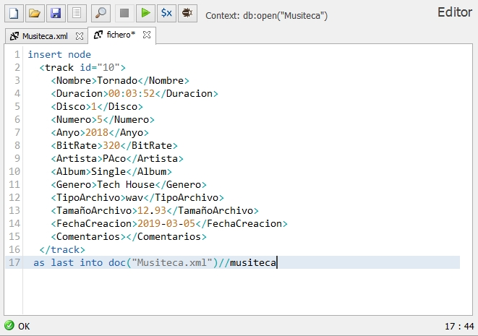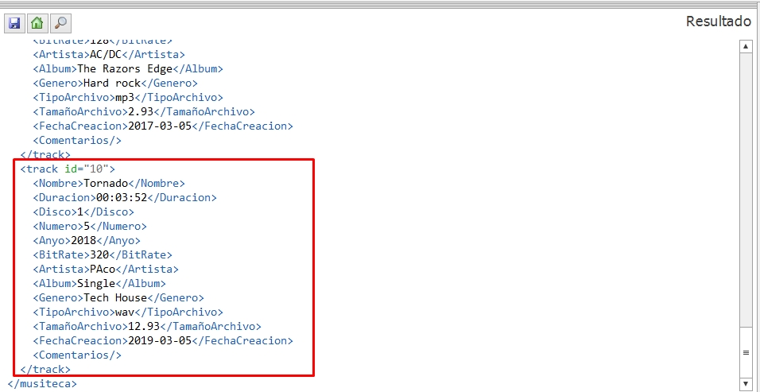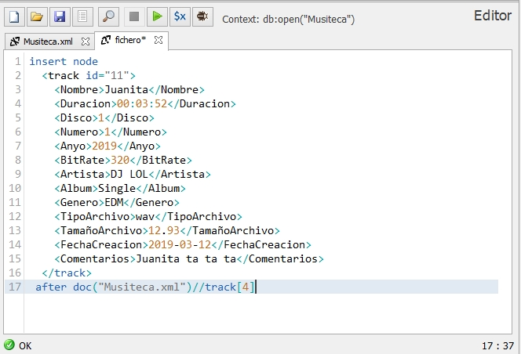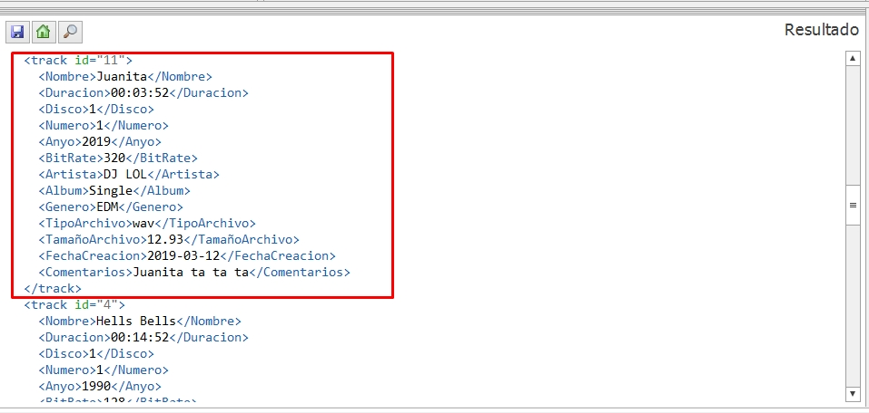

Modificamos dos nodos:

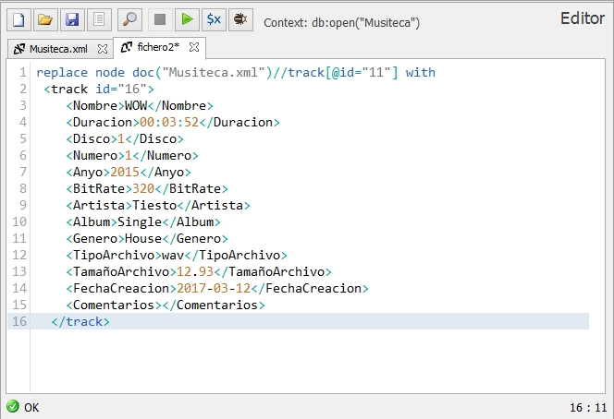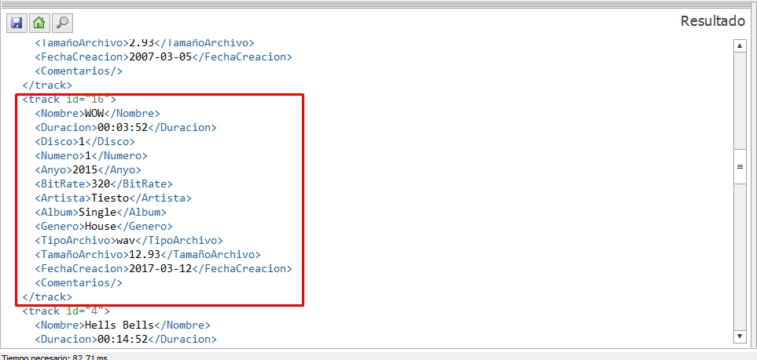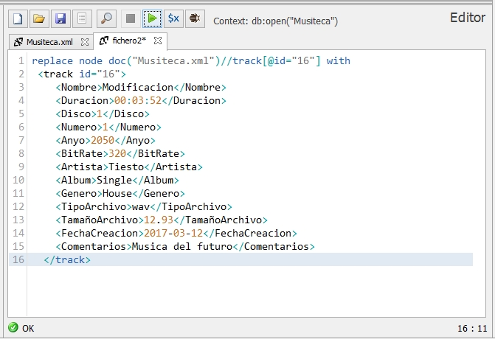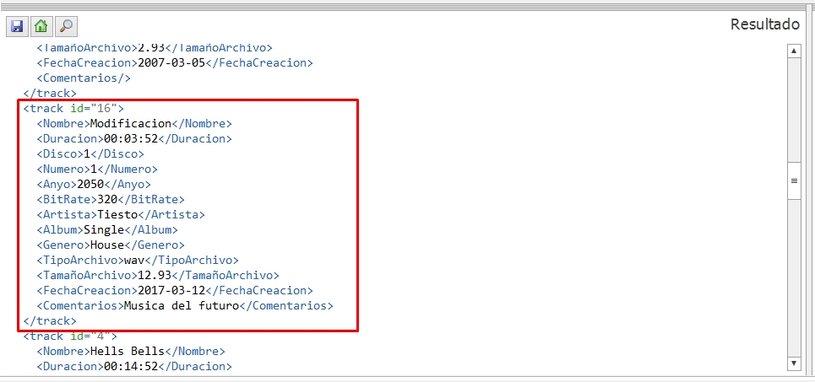

Eliminamos los tres nodos creados:

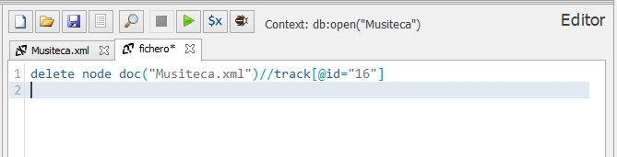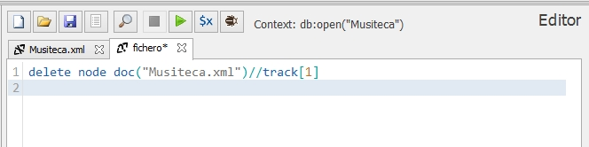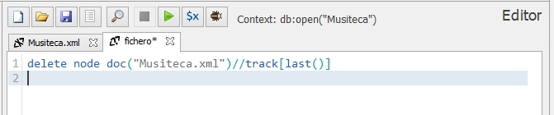

Quedándonos la base de datos como la teníamos al comienzo.